

IV. évf. 51. szám Advent 4. vasárnapja Szenteste 2017. december 24.

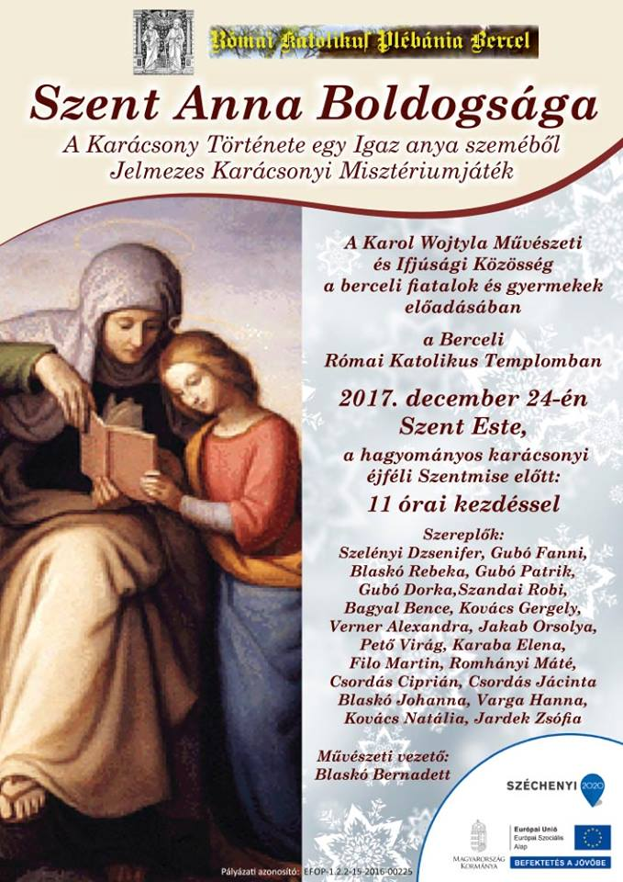**Karácsonyi plébánosi köszöntő**

Krisztusban Szeretett Testvéreim!

Szeretettel kívánok minden jóakaratú embernek Isten kegyelmében gazdag áldott karácsonyt és szent ünnepet. Karácsony Urunk születésének ünnepe, amikor szemléljük, hogy Jézus Krisztus Betlehemben megszületett az időszámításunk kezdete körül. Most 2017-ben a mi szívünkben is megszülethet, ha helyet készítünk neki az életünkben, hogy az imádság, a szolidaritás, a felebaráti szeretet és az irgalmasság tettei által találkozhassunk vele.

Szívből remélem, hogy egyre több ember újra fel fogja fedezni Isten feltétel nélküli szeretetét, és erősödik sokakban az elhatározás arra is, hogy Istent egyre jobban megismerje.

Örömteli lehet ünneplésünk, hiszen szabadon részt vehetünk a Szentmiséken, megcsodálhatjuk a karácsonyi fényeket, a tereken felállított betlehemeket, zúgó harangszó hirdetheti a Messiás érkezését, mindenki előtt megvallhatjuk keresztény hitünket, lehetőséget kapunk, hogy jobban szeressük egymás. Kívánom, hogy az ünnep Isten áldásával teljen, és érezhessük, Isten mindig szeret bennünket. *h.r.*

HIRDETÉSEK

Bercelen a 11. csoport takarít.

Ebben az évben is lehetősége van a híveknek hazavinni otthonaikba „Betlehemi Lángot” (Friendslicht) A Betlehemi Láng továbbadása az embertársainkhoz fordulás jele is. Továbbadhatjuk barátainknak, szomszédainknak, ismerőseinknek. Arra emlékeztet, hogy Isten egykor emberré lett, és ma is közel van hozzánk, és szeret minket. Ugyanakkor a láng béke hírnöke is, hiszen Betlehemben Jézus születésekor az angyalok énekükben békességet kívántak minden embernek.

**2017.12.24. V 17:00** Pásztorjáték, utána **Vigíliai Szentmise a Galgagutai Templomban**

**Szenteste 19:00 Vigíliai Igeliturgia a Szécsénkei Templomban**

**Karácsony** 20:30 Karácsonyi műsor a Nógrádkövesdi Templomban

**vigíliája 21:00 Vigíliai Szentmise a Nógrádkövesdi Templomban**

**2017.12.24. V 21:00 Vigíliai Igeliturgia a Becskei Templomban**

23:00 Szent Anna Boldogsága színdarab a Berceli Templomban

**2017.12.25. H 00:00 Éjféli mise a Berceli Templomban**

**Karácsony 08:30 Pásztorok miséje a Berceli Templomban**

Urunk **10:30 Szentmise a Becskei Templomban**

születése **10:30 Igeliturgia a Galgagutai Templomban**

**12:00 Igeliturgia a Szécsénkei Templomban**

**12:00 Igeliturgia a Nógrádkövesdi Templomban**

**2017.12.26. K 08:30 Szentmise a Berceli Templomban**-*+Vimányi Zoltán*

**Karácsony** **10:30 Szentmise a Galgagutai Templomban**

**Másnapja 10:30 Igeliturgia a Becskei Templomban**

Szent István **12:00 Igeliturgia a Szécsénkei Templomban**

vértanú **12:00 Igeliturgia a Nógrádkövesdi Templomban**

*14:00 Ifjúsági kirándulás Bp-re a Star Wars Az utolsó Jedik c. filmre*

2017.12.27. Sz 10:00 Szentmise és borszentelés a Szécsénkei Templomban

Szt.János ap*17:30 Szentségimádás a Berceli Templomban*

2017.12.28. Cs 18:00 Szentmise a Berceli Templomban *+Csordás Emmánuel Lázár*

Aprószentek *Gábriel és Margaréta Máriusz, utána Szentségimádás*

2017.12.29. P *08:00 Bográcsozás a Berceli Plébánián*

14:00 *Oroszki Pál gyászmiséje és temetése Bercelen*

2017.12.30. Sz 15:30 Szentmise a Vanyarci Templomban

17:00 Szentmise a Berceli Templomban *+Számel Lászlóné Erzsébet*

*18:00 Katekumen foglalkozás a Berceli Plébánián*

**2017.12.31. V 08:30 Szentmise a Berceli Templomban**

**Szent 09:00 Igeliturgia a Nógrádkövesdi Templomban**

**Család 10:30 Szentmise a Becskei Templomban**

**Vasárnapja 10:30 Igeliturgia a Galgagutai Templomban**

**12:00 Szentmise a Szécsénkei Templomban**

15:00 Év Végi Hálaadás a Galgagutai Templomban

15:00 Év Végi Hálaadás a Becskei Templomban

16:30 Év Végi Hálaadás a Nógrádkövesdi Templomban

16:30 Év Végi Hálaadás a Szécsénkei Templomban

18:00 Év Végi Hálaadás a Berceli Templomban

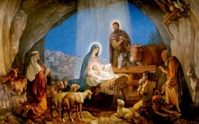 *20:00 Ifjúsági szilveszterezés a Berceli Plébánián*

**2018.01.01. H 08:30 Szentmise a Berceli Templomban**

**Szűz Mária, 10:30 Szentmise a Galgagutai Templomban**

**Isten anyja 10:30 Igeliturgia a Becskei Templomban**

**Újév 12:00 Szentmise a Nógrádkövesdi Templomban**

**12:00 Igeliturgia a Szécsénkei Templomban**

**Hivatali ügyintézés:** Római Katolikus Plébánia 2687 Bercel, Béke u. 20. szerda 9:00-15:00

tel: (35) 535 002 web: [http://bercel.vaciegyhazmegye.hu](http://bercel.vaciegyhazmegye.hu/), e-mail: [bercel@vacem.hu](mailto:bercel@vacem.hu)

Bankszámlaszám: 10700323-68589824-51100005